Jose Rippin Rodrigez

Albert Bayona

Procés de la creació de la pagina web: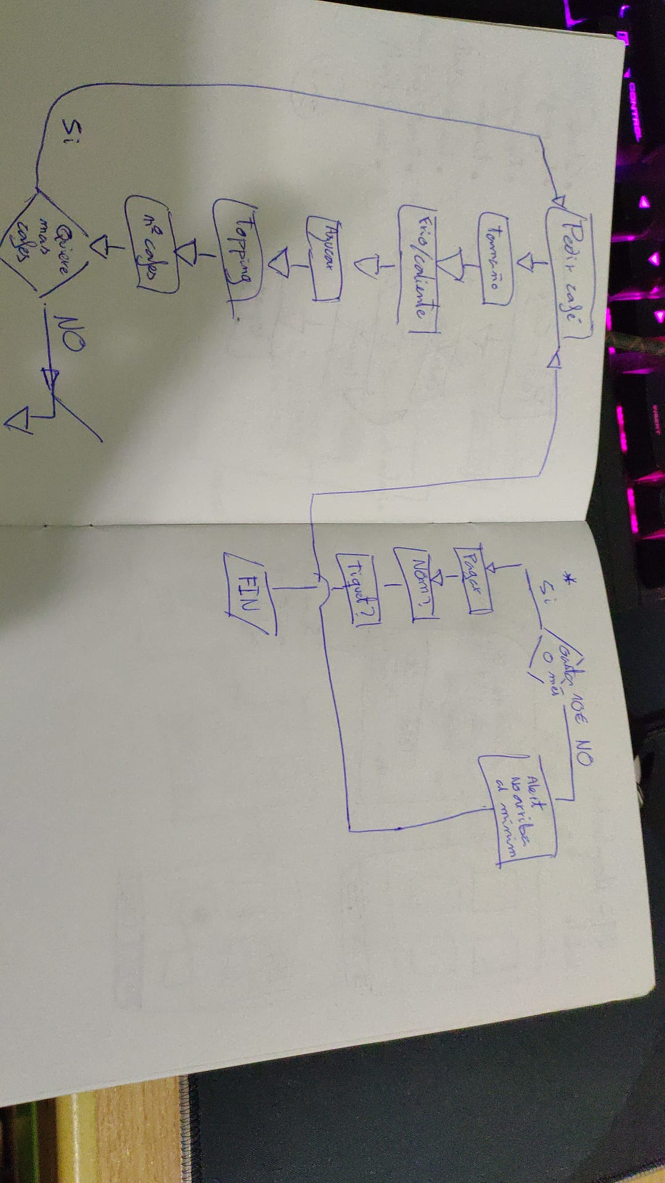Primer esquema del funcionament de la pagina 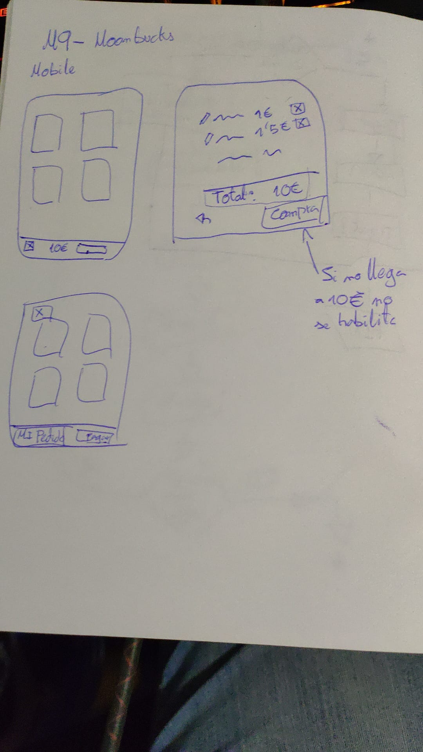

Prototip de les primeres pantalles pel mobil podem veure diferents versions de la pantalla del menú

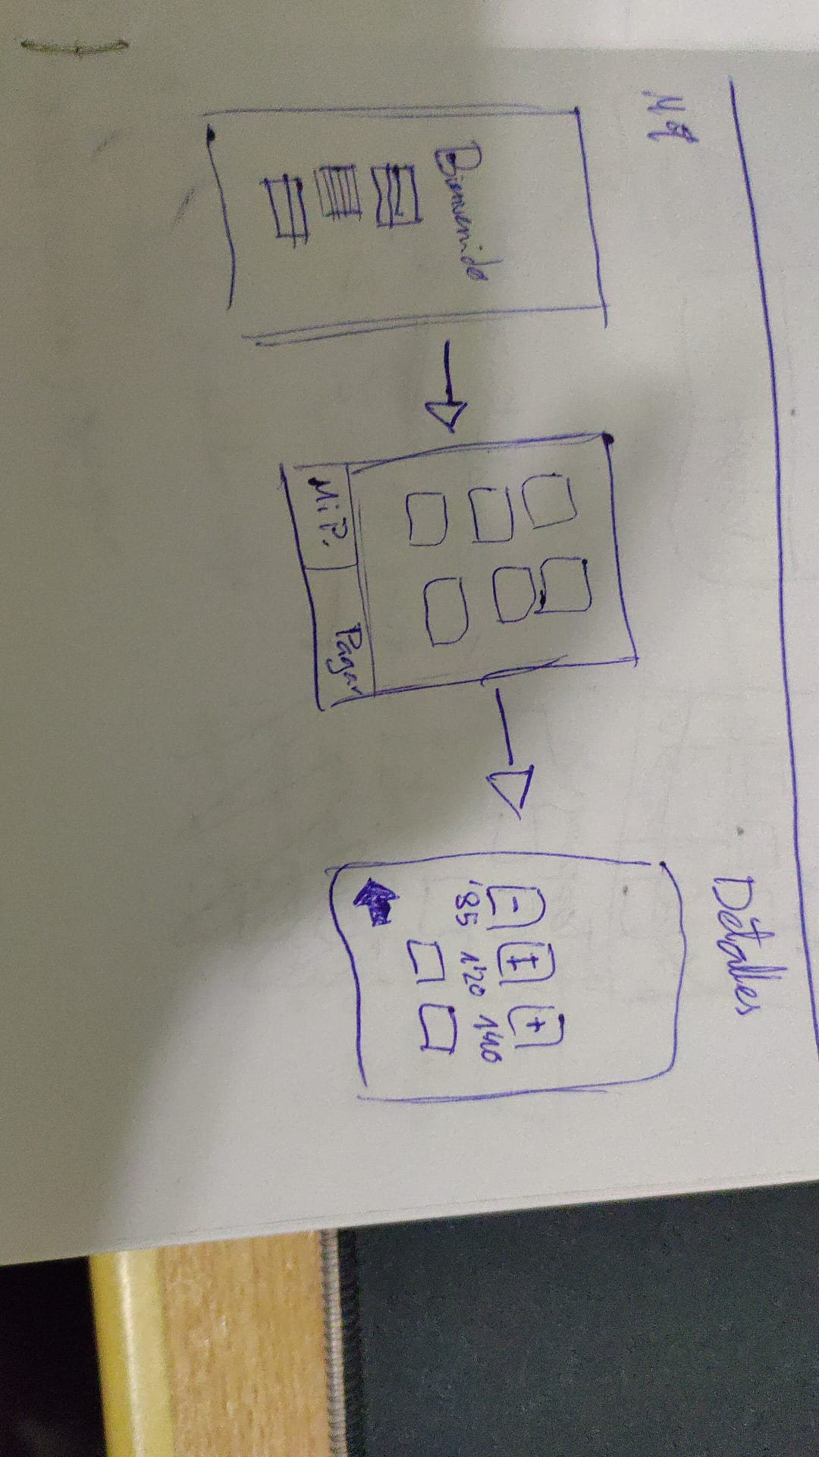

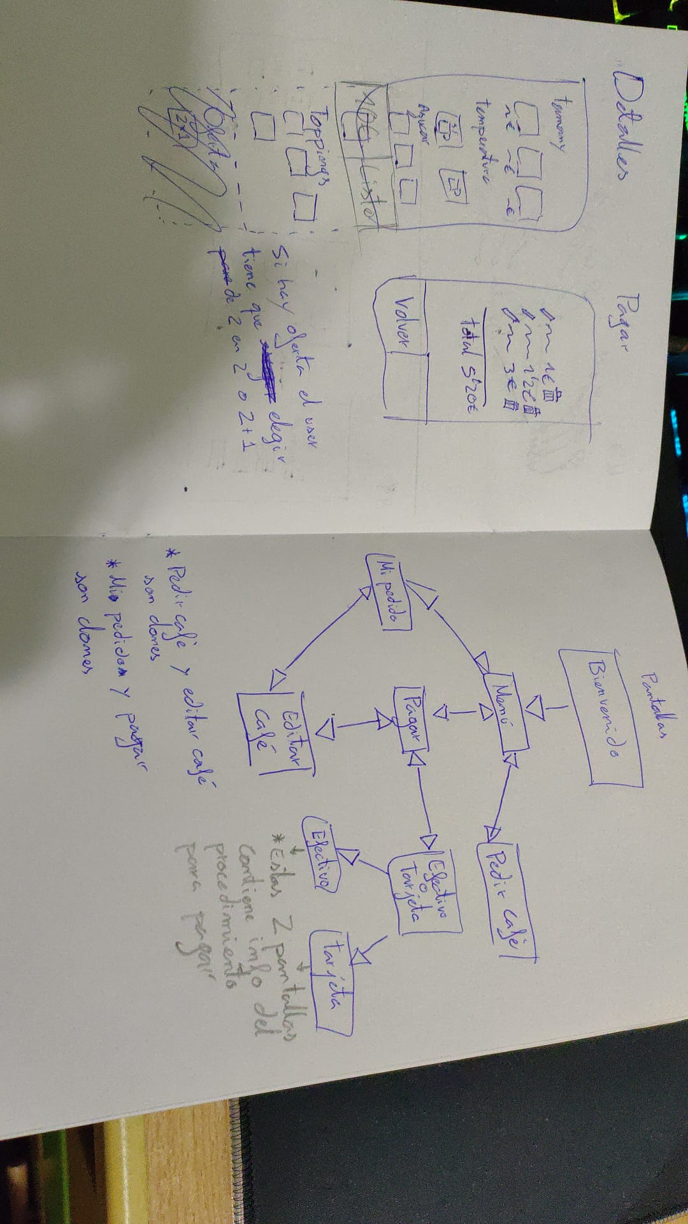

Al final el que fem en la pagina es bloquejar el input per temes de no posar lògica però la idea seria semblen a la que posem en la imatge però no obliguem a agafar 2 cafès però la oferta s’aplicaria automàticament en cas d’agafar 2 o més.



Hi ha un canvi a la navegació del nostre projecte i es que en acabar de editar cafè s’anirà automàticament a “mi pedido”.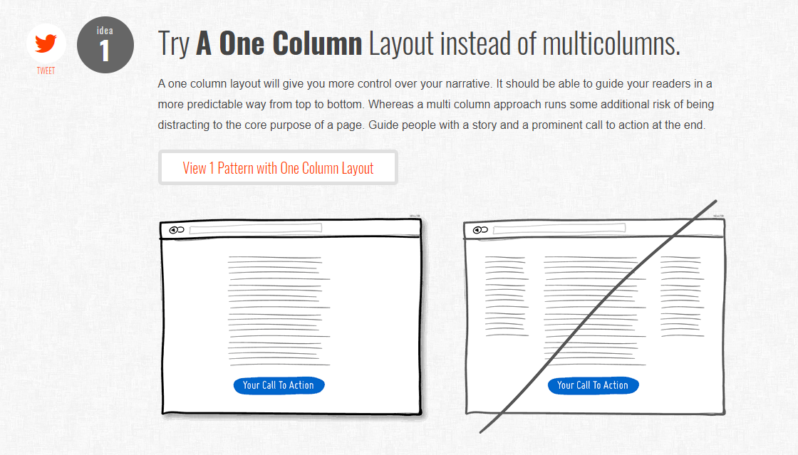

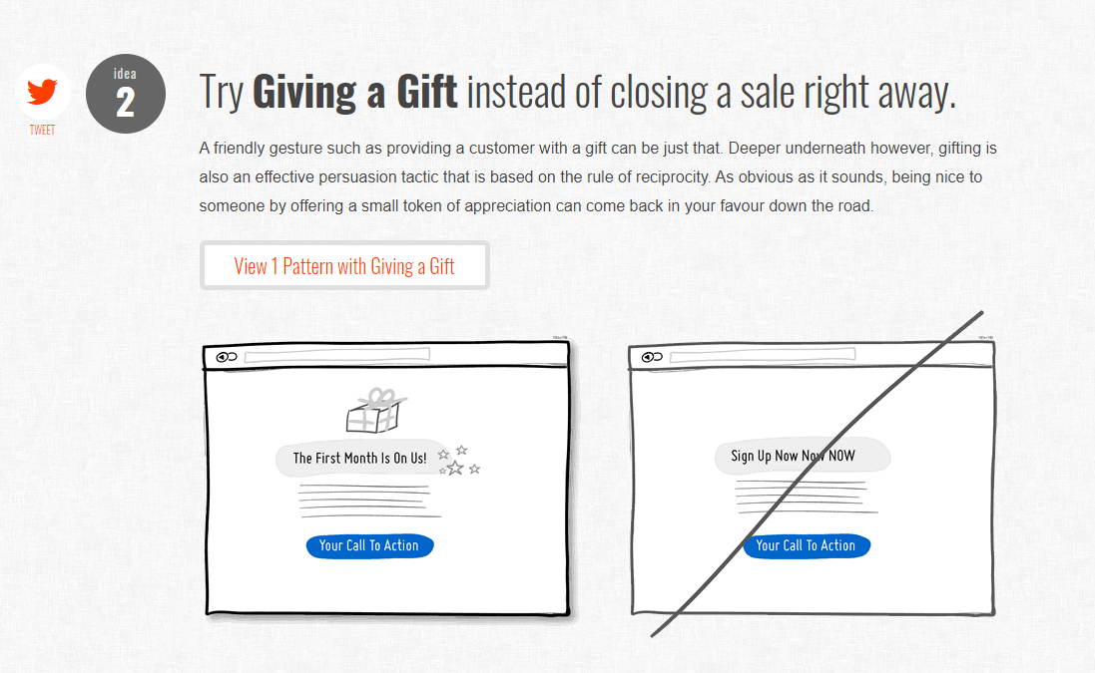

POP UP INICIAL CON LA OFERTA 2X1

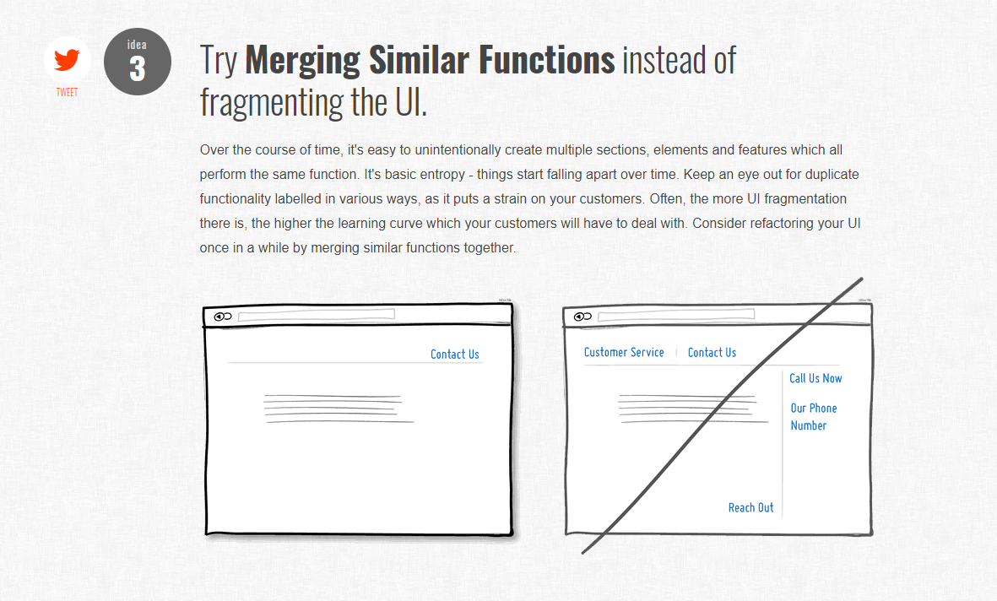

No tenim botons de sobra per fer les mateixes coses només utilitzem lo indispensable per no distreure a l’usuari

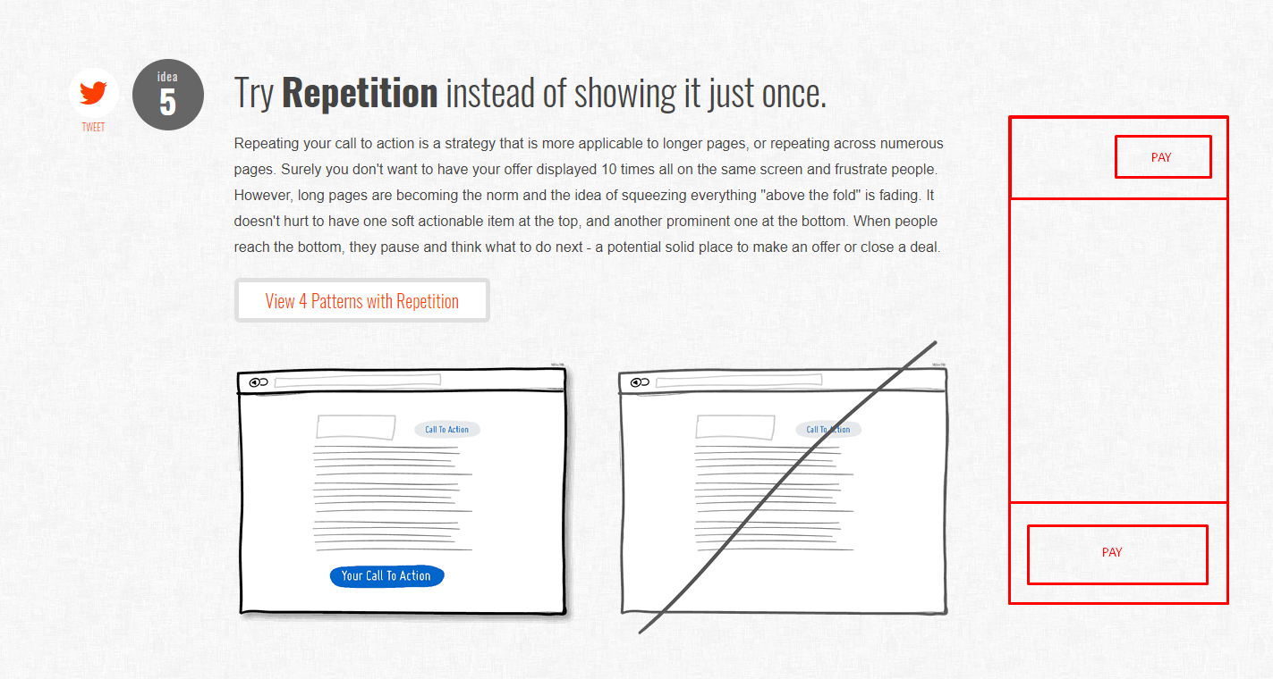

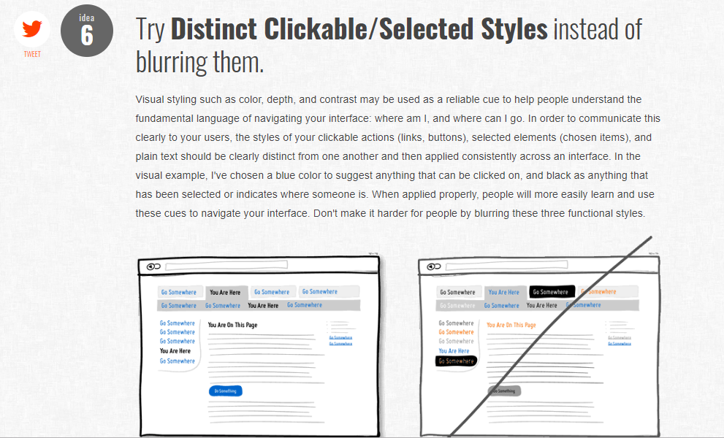

En la nostra pagina es veu clarament que es pot clicar per exemple: es destaca el botó de pagar, els cafès es fan mes grans i canviem el punter per destacar que es pot clicar,

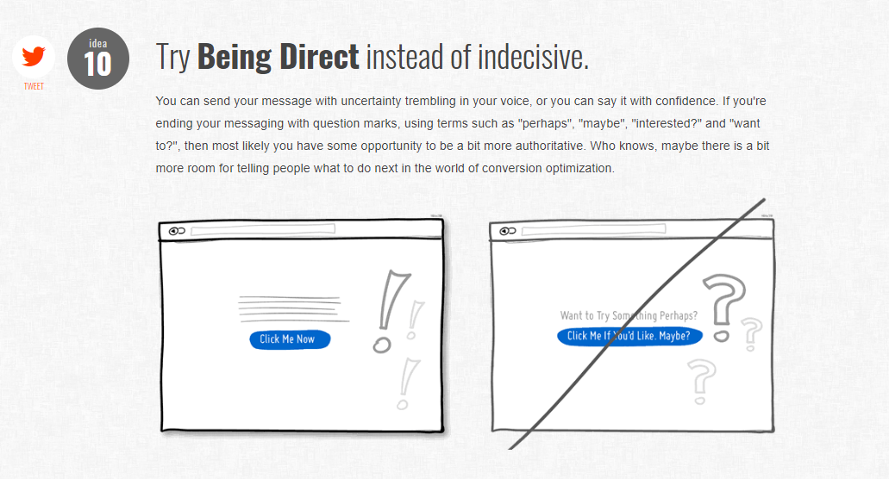

Ho podem veure en el botó de pagar on no posem res més /no es pot ser més clar si vol pagar perquè ja ha acabat a de clicar allí.

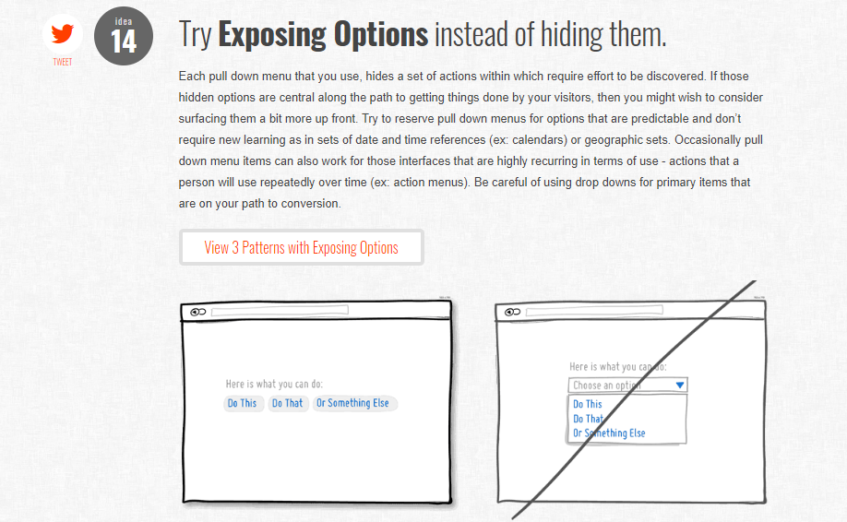

En la pantalla de details exposem les personalització que poden aplicar al seu cafè en comptes de posar selects i fer-ho avorrit.

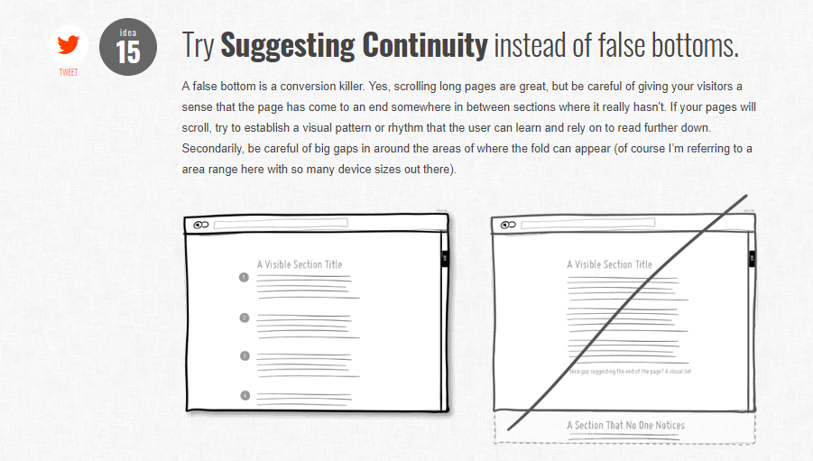

En la pantalla de details no ens cap tots els complements i deixant poc espai entre les opcions fem que l’usuari pugui veure que encara no ha acabat la pagina

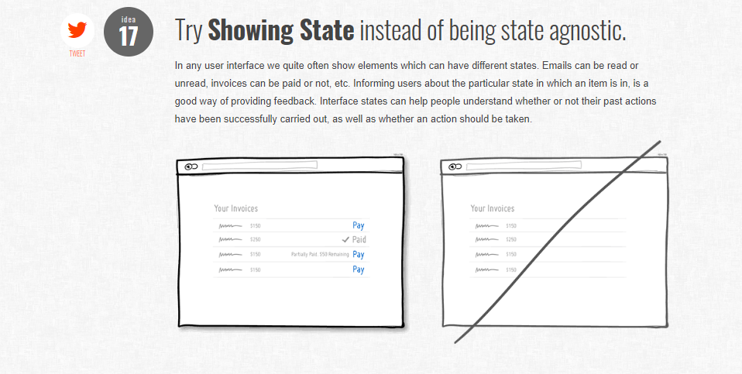

En la nostra pagina principal veiem a la dreta el estat de la nostra comanda i posem en verd el botó de pagar quan ja pot pagar(ha d’exedir dels 10€ per fer la comanda des de la maquina/web)

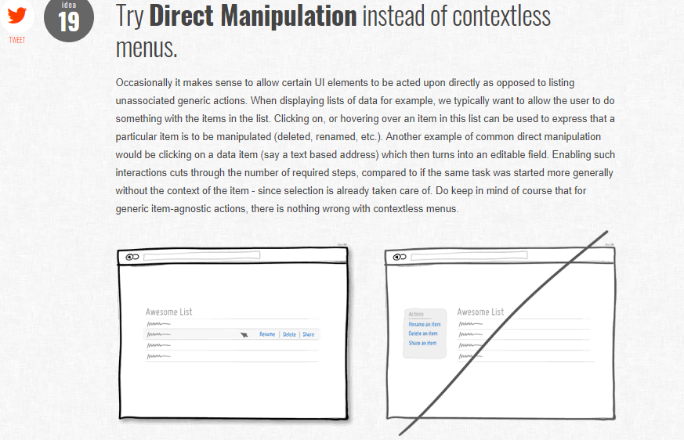

En la nostra barra lateral on situem la nostra comanda a la detra situem uns botons de treure comanda(un café no la comanda sencera) i de modificar (un café també com s’ha especificat abans). NO esta implementat la lògica del DELETE, el modificar es una redirecció a detalls

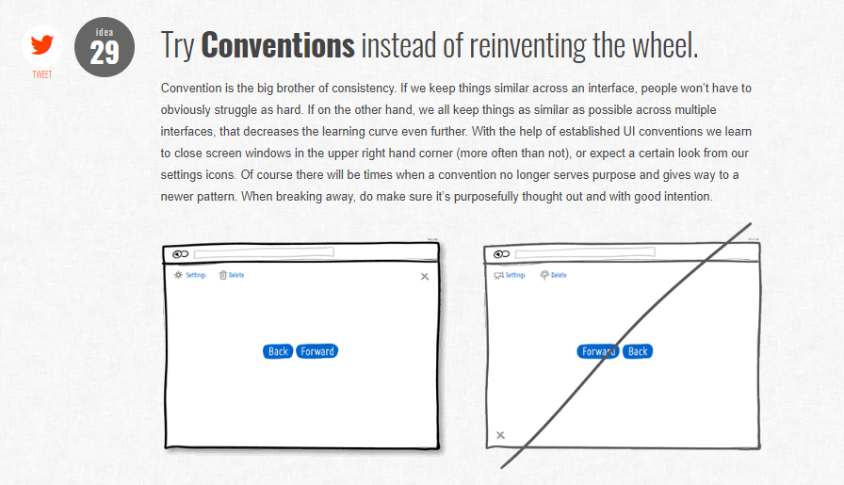

En el cas de la barra lateral de comandes la X serà per esborrar la linea i el llapis/llibreta per modificar-lo

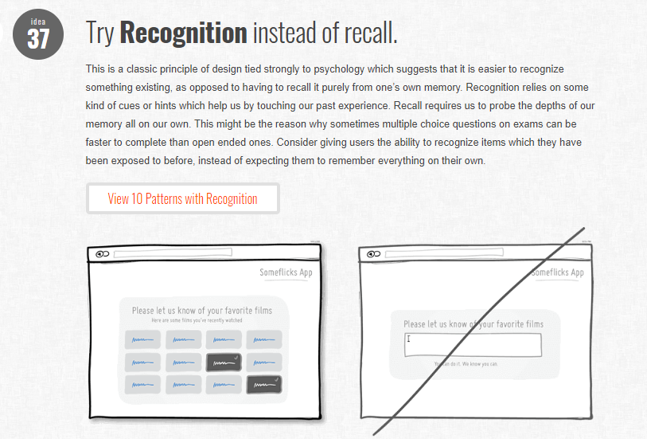

A l’hora d’escollir el café en el menú i a l’hora d’escollir opcions en els detalls

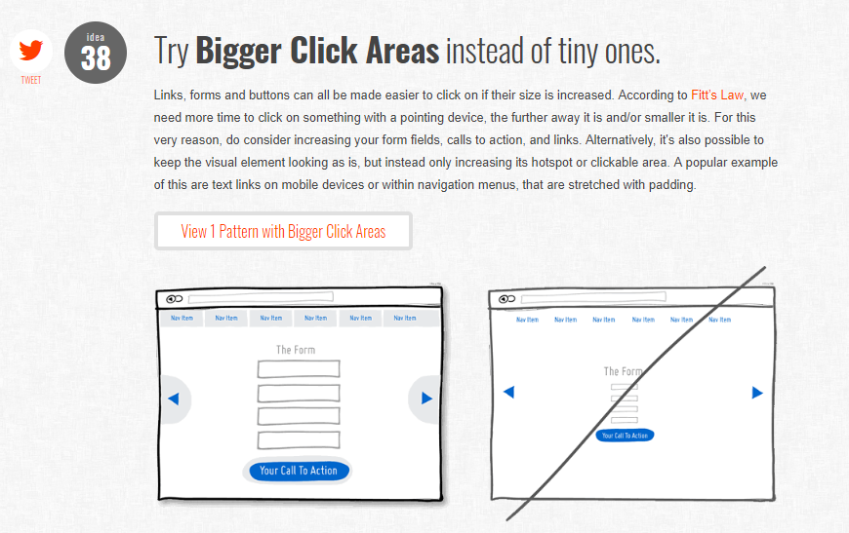

Tot el clicable té un tamany assequible per tots el tipus de persones

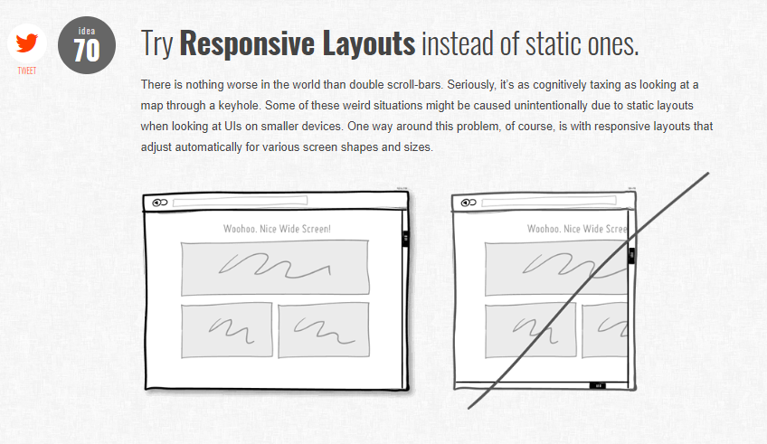

Principis heurístics

1. Visibilitat del estat del sistema.:

A pesar de que la nostra pagina va ràpid en cas de demanar ajuda fem un alert indicant al usuari que ara vindrà un empleat a ajudar.

1. Utilizar el mismo lenguaje que el usuario:

El propi principi ja s’explica sol i creiem que l’em aplicat correctament

1. Control y libertad para el usuario:

L’usuari té total llibertat de canviar la comanda en el moment que vulgui sense cap penalització

1. Consistencia y estándares:

Hemos utilizado varios estandares como poner la X de salida arriba a la derecha, color verde para confirmar y a la derecha y color rojo para cancel·lar a la izquierda(en el caso de los detalles)

1. Prevención de errores:

No hay lògica implementada així que realment no el podem aplicar més que aplicar estandars(punt 4)

1. Minimizar la carga de memoria del usuario:

Probablement dels punts més acertats de la nostra aplicació cada cafè té la seva pròpia imatge per escollir-lo.

1. Flexibilidad y eficiencia de uso

No veiem possible la implementació de usos avançats ja que és una aplicació molt especifica

1. Diálogos estéticos y diseño minimalistes
2. Ayudar a los usuarios a reconocer, diagnosticar y recuperarse de los errores
3. Ayuda y documentación

En tot moment l’usuari pot demanar ajuda a un empleat prement el botó d’ajuda i en un moment vindrà